自动呼叫系统电话方案
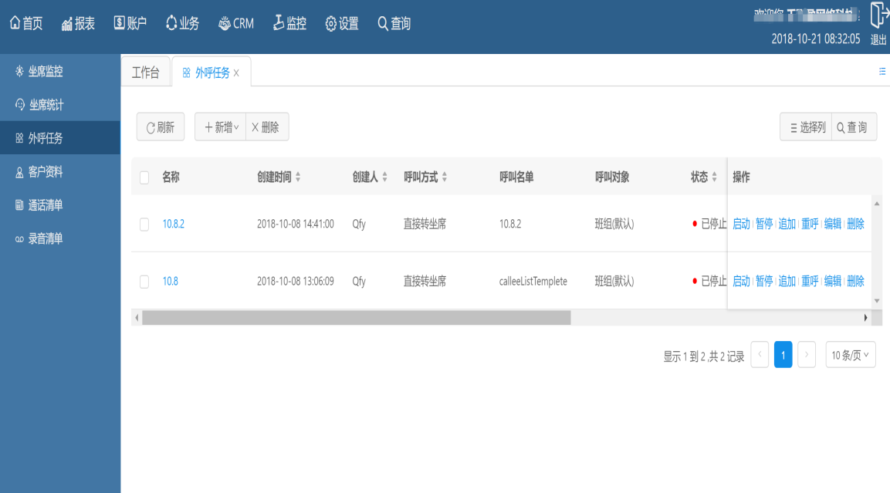
自动呼叫系统电话方案是一种突破传统拨打电话方式的系统，将一批号码导入系统里面，然后系统将自动把号码呼出，只要安排坐席人员接听就可以。使用UCC自动电话呼叫系统，提高电话营销效率。
传统电话营销，一般通过电话沟通的方式做营销、开拓市场，‌‌‌‌‌‌尤在房地产、理财、贷款、装修等行业备受重视，电销人员在此类公司也占了相当大的比重，但工作压力也是显而易见的。面对传统电销行业的各种问题，电销机器人的问世无疑使电销过程发生了质的改变。很多人都怀疑电销机器人的效果，不知道电销机器人效果怎么样。面对新事物，出现各种质疑都是很正常的，但是电销机器人经历时间的考验后，各种质疑都会自然而然的烟消云散。
传统的电话销售操作模式简单粗暴，业务人员拿到手机号，每天轮番拨打，直到签单。传统粗放式电销模式，电话号码量比较大，需要业务人员手动一个一个拨打筛选，业务人员手动记录客户信息，纯大脑记录意向客户，并且业务人员每天还需要花费大量时间来回顾昨天筛选客户，随后才可以进行拨打。传统的电销模式时间大都浪费在拨号、筛选等事情上，每天有效拨打时间仅仅为2-3个小时。随着互联网的快速发展，金融、房地产等领域企业的用户量快速增加，给企业带来了巨大的业务量。因此电销行业因其操作简单、覆盖量大而被企业重用，成为企业不可缺少的一部分。
然而传统的电销模式已经远远无法满足当前电销企业的需求，在技术的变革下，全新的智能电销开启“霸屏”模式。

电话营销企业痛点:
随着被企业重用而带来的是，电销行业竞争逐渐激烈，业务人数无法满足企业需求，人口红利消失，业务人员难找、难管、难留，培训成本高。
潜在客户难寻：电销时挂断率居高不下，话术及时变更效果不明显。并且需要人工座席花费时间筛选意向客户，主观性太大，筛选不精确。
电销成本逐年升高：员工工资、社保、电话费、办公场地费、管理费用不断上升，企业获取利润空间呈现缩小趋势。
人员流动大：新业务员离职率高，老业务员难以控制，增加了招聘成本和管理成本。随着 人员流失，数据流失、客户流失时有发生。
培训时间长：新员工销售经验不足，没有标准的销售话术，需要花费大量时间进行培训。无法控制人的情绪化问题，时常和客户发生摩擦。
数据不准确：客户意向实时变化，员工跟踪记录不真实，无法统计业务员和客户说的每句话。激烈的市场竞争环境下，市场推广营销离不开电话，尤其是电销行业，每天都需要通过电话发展客户，因此员工拨打电话的效率对企业的发展起着至关重要的作用。对于电销企业来说，每天都会分配大量的电话号码资源给员工跟进，不管是销售产品还是业务合作，用户的拒绝与职责，时刻影响电销人员的工作激情。大海捞针般的找寻客户，收获却差强人意，从效率和效果来说，都达不到老板想要的结果。
自动呼叫系统三步走利用电话呼系统将对传统的电销模式带来质的变化，简单三步就可解决电销大部分电销企业困境。

自动呼叫系统三步走
利用智能机器人电销系统将对传统的电销模式带来质的变化，简单三步就可解决电销大部分电销企业困境。

第一步：自动呼叫系统批量外呼
系统自动外呼，直接检测空号、错号和占线等情况，高效的外呼策略，提高数倍工作效率
第二步：自动呼叫系统智能语音交互
系统语音语义识别，真人语音智能交互，场景化对话，客户全程真实沟通感受。
第三步：自动呼叫系统自动意向分析
根据机器人和用户的对话时长，轮次，客户询问的问题等精准判断客户意向。
最后将筛选好的意向客户转交给人工座席。这样就是新型的电销模式，从粗放式经营到精细化管理，让企业和座席都更加轻松。
自动呼叫系统三种语音呼叫的模式：
第一种： 自动语音电话呼叫
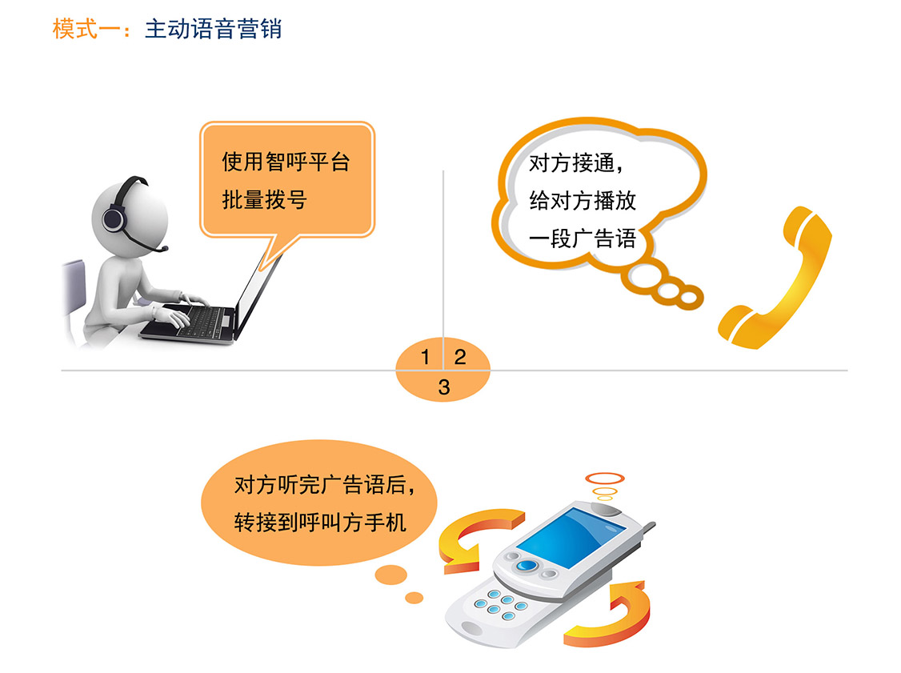
第二种：被动语音呼叫营销，客户听完广告后，按键转座席接听受理！
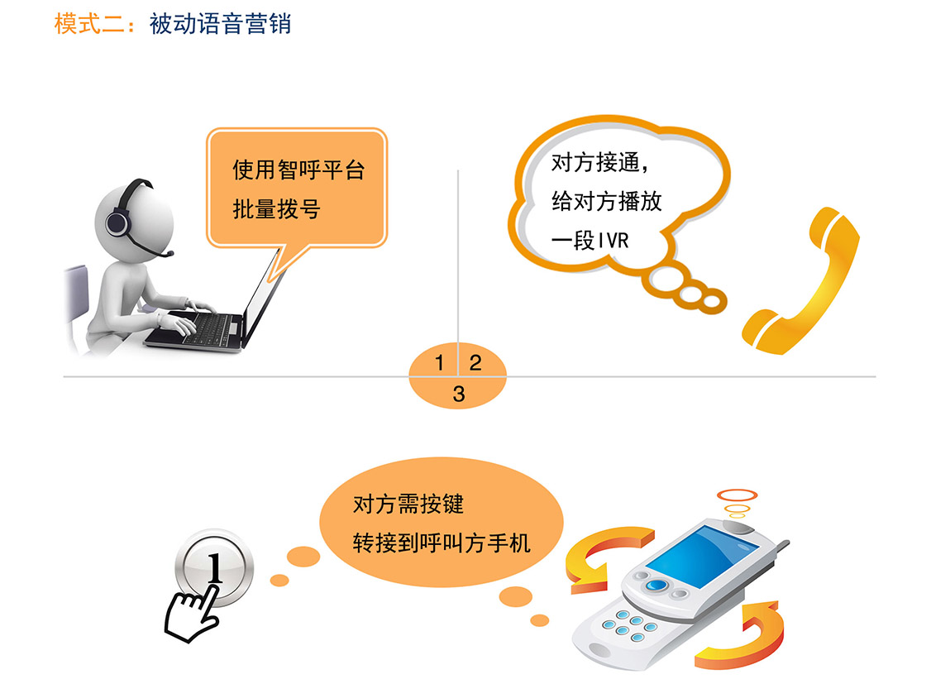
第三种：自动电话广告群呼
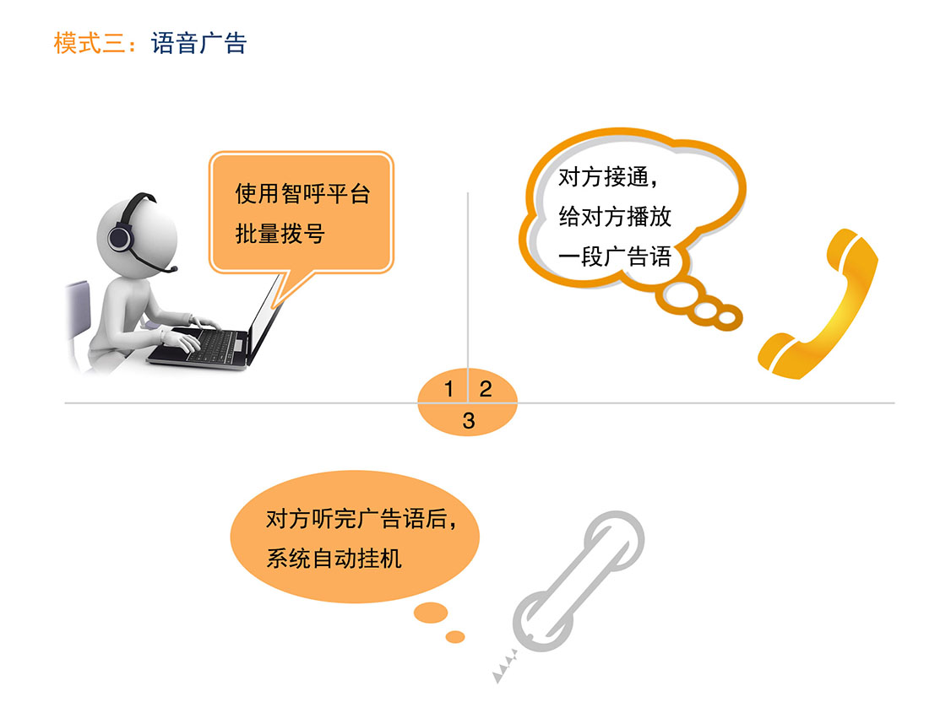
工欲善其事，必先利其器，一个好的智能电话营销机器人系统，有助于提升工作效率。
自动呼叫电话系统的优势：
1.降低成本‌‌ 用机器人‌‌部分代替人工外呼，能有效降低企业用人成本。
当自动呼叫电话系统的成本是人工的1/3时，这种趋势将不可阻挡。
2.提升效率畅响人工智能外呼机器人一天能外呼800-1000电话量，是普通人工的4-5倍。自动客户分类条例清晰，意向客户短信跟踪让客户意向深刻
3.真人真声 情绪稳定 机器人每天无任何负面情绪的工作，易管理，降低企业管理成本。
4.销量提升 机器人稳定输出工作，销量倍增，同时机器人自我学习能力超强，越用越强。
适用于通讯，金融保险，房地产，行业培训，电商，汽车行业，家装，建材等等。

